

Второй исторический рогейн в Великом Новгороде

Бюллетень № 1

- Время и место проведения

Воскресенье, 30 ноября 2025г. 12-00 Великий Новгород, рядом с площадкой для стоянки автомобилей у центральной спортивной арены ( в 300 метрах от железнодорожного и авто вокзалов)

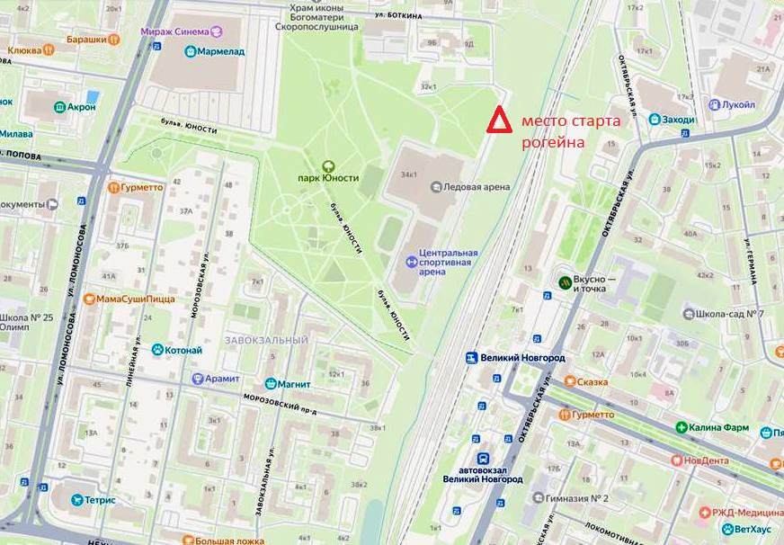

2. Формат

О-рогейн: 4 часа (бег, вело) и 2,5 часа (бег).

Специально для данного рогейна подготовлена новая карта формата А3 в масштабе 1:15000 , а также дополнительно подробная карта исторического центра города формата А4 в масштабе 1:10000.

- Участники

3.1. К участию в О-рогейне допускаются участники в следующих классах:

М- мужчины «соло»
Ж- женщины «соло»
МЖ — команды со смешанным составом (2 чел.-только бег ).
М «вело соло»
Ж «вело соло»

3.2. Возрастные группы участников и команд:

Формат 4 часа

- Открытая группа МО/ЖО (18-49)
- Ветеранская группа МВ/ЖВ (50-64)-
- Ультраветеранская группа МСВ/ЖСВ (65+)

Возраст участников определяется по году рождения.
Возрастные группы участников и команд выделяются организаторами только в беговом формате.

Формат 2,5 часа
В формате 2,5 часа нет разделения по возрастным группам (только МО и ЖО)

4. Система отметки на КП.

Применяется электронная система отметки «SFR system». Каждый участник должен иметь SFR чип (можно использовать свои собственные чипы или арендовать чип у организаторов). Программа для подсчета результатов – «SFR event centre».

- Определение результатов рогейна

Результатом участника является сумма баллов, набранная в контрольное время (4 и 2,5 часа) с учетом штрафа: за 1 полную или неполную минуту опоздания – минус 1 балл. При опоздании более чем на 30 мин. результат не засчитывается.

При равном количестве набранных баллов более высокое место присуждается участнику, затратившему на прохождение дистанции меньше времени.

Победители и призеры в каждой возрастной группе награждаются фирменными медалями «Лужского меридиана» при условии участия в группе не менее 3 участников. При меньшем числе участников в группе медалями награждаются только победители.

- Регистрация

Он-лайн заявка открыта в сервисе ОРГЕО: https://orgeo.ru/event/info/44912

Заявочный взнос оплачивается переводом на любую из двух карт:

«T-банка» 2200 7007 6410 7941 или Сбербанка 2202 2050 8063 5243

Получатель Александр В. О. (обе карты «привязаны» к тлф. 902-283-2468)

с подтверждением по SMS или на эл.почтовый адрес: teza-n2012@yandex.ru, или сообщением «в Контакте» по ссылке: https://vk.com/id17383066

НАЗНАЧЕНИЕ ПЛАТЕЖА НЕ УКАЗЫВАТЬ!!! (только фамилию участника, команды)

- Оплата регистрационных взносов

Срок оплаты и размер регистрационных взносов приведен ниже в таблицах.

Срок оплаты (группы МО/ЖО, МВ/ЖВ) | Старт. взнос, руб.
до 29 октября | 1000
С 30 октября по 25 ноября | 1300
С 26 по 28 ноября | 1500
На месте без предварительной регистрации | 2000
аренда чипа (оплачивается вместе с регистрационным взносом) | 100
Дополнительная карта рогейна (без участия в протоколе) | 300

Срок оплаты (группы МСВ/ЖСВ, юниоры до 18 лет) | Старт. взнос, руб.
до 29 октября | 600
С 30 октября по 25 ноября | 800
С 26 по 28 ноября | 900
На месте без предварительной регистрации | 1000
аренда чипа (оплачивается вместе с регистрационным взносом) | 100
Дополнительная карта рогейна (без участия в протоколе) | 300

Внимание!!!

Участник считается зарегистрированным только после оплаты
стартового взноса!

Неоплаченные до 29 ноября 2025 года предварительные заявки (если участие не подтверждено каким-либо сообщением) исключаются из протокола.

Оплаченные взносы возврату не подлежат (за исключением случаев
отмены мероприятия по вине организаторов).

